CHƯƠNG TRÌNH ĐÀO TẠO SAMSUNG INNOVATION CAMPUS (SIC) — ĐỒ ÁN TỐT NGHIỆP AI
BÁO CÁO KỸ THUẬT TỔNG KẾT ĐỒ ÁN TRÍ TUỆ NHÂN TẠO & HỌC MÁY
XÂY DỰNG, HUẤN LUYỆN VÀ SO SÁNH CÁC MÔ HÌNH HỌC MÁY CHO BÀI TOÁN DỰ ĐOÁN TỶ LỆ BỎ HỌC DỰA TRÊN CÁC CHỈ SỐ VỀ CĂNG THẲNG VÀ SỰ THAM GIA HỌC TẬP
(Chuyên đề: Dự báo Kiệt sức & Nguy cơ Bỏ học — Hệ thống Cảnh báo Sớm Học đường)

2,000 Sinh viên | 25 → 34 Cột | 4 Mô hình ML | 89.01% AUC
800 gốc + 1,200 mở rộng sạch | Làm sạch 6 bước + 6 chỉ số mới | LR, RF, XGBoost, Soft Voting | Hiệu năng dự báo đỉnh (RF)

Thông tin Tổng quan Đồ án
Hạng mục | Thông tin chi tiết
Chương trình đào tạo | Samsung Innovation Campus (SIC) – Khóa học Trí tuệ Nhân tạo (AI)
Đề tài phân công | Bài toán dự đoán tỷ lệ bỏ học dựa trên chỉ số căng thẳng & tham gia học tập
Nhóm thực hiện | Nhóm 03
Thành viên thực hiện | 1. Đỗ Quang Minh (Trưởng nhóm)  2. Vũ Quang Huy (Thành viên)
Bộ dữ liệu nghiên cứu | student_burnout_dropout_dataset_2.csv (800 bản ghi × 25 trường thông tin)
Sản phẩm bàn giao | Pipeline Học máy, Bộ 12 Biểu đồ EDA/ML, Ứng dụng Web FastAPI, Báo cáo & Slide
Ngày hoàn thành | 05 tháng 11 năm 2026

ⓒ 2025–2026 SAMSUNG INNOVATION CAMPUS. Tài liệu phục vụ báo cáo đồ án khóa học AI.

MỤC LỤC TÀI LIỆU

Cấu trúc Chương mục Báo cáo
Chương | Nội dung trọng tâm | Vị trí
Chương 1 | Giới thiệu Chung (Bối cảnh, Động lực, Mục tiêu, Phân công & Lộ trình) | Trang 3
Chương 2 | Phương pháp Thực hiện & Kiến trúc Hệ thống Học máy | Trang 5
Chương 3 | Kết quả Thực nghiệm: Tiền xử lý, Khám phá Dữ liệu (EDA) & So sánh 10 Mô hình | Trang 8
Chương 4 | Thiết kế Giao diện Người dùng (Web Dashboard) & Kiểm thử Cải tiến | Trang 15
Chương 5 | Đánh giá Tác động Thực tiễn, Định hướng Phát triển & Nhận xét Thành viên | Trang 17
Chương 6 | Danh mục Tài liệu Tham khảo & Phụ lục Kỹ thuật | Trang 19

Danh mục Hình ảnh & Biểu đồ Trực quan
Ký hiệu | Tên Hình ảnh / Biểu đồ
Hình 2.1 | Quy trình thực hiện dự án Học máy 5 giai đoạn (ML Project Workflow)
Hình 2.2 | Kiến trúc hệ thống Cảnh báo sớm Nguy cơ Bỏ học 3 tầng & Web UI
Hình 3.1 | Phân tích tỷ lệ dữ liệu khuyết trên 18/25 thuộc tính trước khi qua KNNImputer
Hình 3.2 | Phân phối biến mục tiêu Dropout_Risk và tỷ lệ bỏ học theo mức độ Burnout_Level
Hình 3.3 | So sánh phân phối 8 chỉ số Tham gia Học tập và Căng thẳng Tâm lý theo Dropout_Risk
Hình 3.4 | Ma trận tương quan Pearson giữa 18 biến định lượng trong bộ dữ liệu
Hình 3.5 | Phân tích tỷ lệ bỏ học theo 6 yếu tố nhân khẩu học và môi trường học tập
Hình 3.6 | Phân tích đa biến giữa Tỷ lệ chuyên cần, Căng thẳng tâm lý và Hồ sơ Burnout
Hình 3.7 | So sánh hiệu năng 10 mô hình học máy trên Kịch bản 1 (Full) và Kịch bản 2 (Early Warning)
Hình 3.8 | Đường cong ROC và Precision-Recall của 10 mô hình trên tập kiểm thử (Test Set)
Hình 3.9 | Ma trận nhầm lẫn (Confusion Matrix) của 4 mô hình tiêu biểu trên tập kiểm thử
Hình 3.10 | Phân tích mức độ quan trọng của các đặc trưng (Feature Importance) trên Random Forest & XGBoost

1. GIỚI THIỆU CHUNG
TÓM TẮT ĐIỀU HÀNH ĐỒ ÁN
Đồ án nghiên cứu bài toán Dự đoán Nguy cơ Bỏ học Đại học (Dropout_Risk) dựa trên sự tương tác giữa các chỉ số Căng thẳng Tâm lý (Stress, Anxiety, Financial Stress, Peer Pressure) và Sự Tham gia Học tập (Attendance, Study Hours, GPA, Motivation) trên 800 hồ sơ sinh viên. Nhóm 03 đã xây dựng thành công Pipeline học máy không rò rỉ dữ liệu kết hợp 6 chỉ số đặc trưng chuyên ngành và đối sánh 10 thuật toán phân loại. Mô hình Random Forest, Extra Trees và Soft Voting Ensemble đạt hiệu năng cao nhất với ROC-AUC = 80.50%, Test Accuracy = 75.63%, F1-Score = 78.92% và Recall = 83.91%.

1.1. Bối cảnh Nghiên cứu
Trong bối cảnh giáo dục đại học hiện đại, tỷ lệ sinh viên bỏ học giữa chừng (Student Attrition / Dropout) và hội chứng kiệt sức học đường (Academic Burnout) đang trở thành một thách thức chiến lược đối với các cơ sở đào tạo. Theo các nghiên cứu tâm lý giáo dục (Maslach & Leiter; Tinto's Student Integration Model), quyết định rời bỏ giảng đường của một sinh viên hiếm khi xảy ra đột ngột hoặc chỉ xuất phát từ năng lực nhận thức thuần túy. Thay vào đó, bỏ học là kết quả tích lũy của một quá trình suy giảm gắn kết kéo dài dưới tác động kép của hai nhóm yếu tố:
• Sự suy giảm mức độ tham gia học tập (Declining Academic Engagement): Biểu hiện qua tỷ lệ chuyên cần sụt giảm (Attendance_Percent), thời lượng tự học mỗi ngày thấp (Study_Hours_Per_Day), suy giảm động lực nội tại (Motivation_Score), điểm trung bình học kỳ trước thấp (Previous_GPA) và tích lũy các môn nợ học phần (Backlogs).
• Áp lực căng thẳng tâm lý và tài chính kéo dài (Chronic Psychological & Financial Stress): Bao gồm mức độ căng thẳng học tập cao (Stress_Level), rối loạn lo âu (Anxiety_Score), gánh nặng chi phí học tập - sinh hoạt (Financial_Stress_Score), áp lực đồng trang lứa (Peer_Pressure_Score), mất cân bằng nhịp sinh học do thiếu ngủ và lạm dụng thiết bị màn hình (Screen_Time_Hours), cùng sự thiếu hụt điểm tựa tinh thần từ gia đình (Family_Support_Score).
Khi áp lực tâm lý vượt quá ngưỡng chịu đựng mà không có sự hỗ trợ kịp thời, sinh viên rơi vào trạng thái Kiệt sức Học đường (Burnout_Level từ Low chuyển sang Medium và High), kéo theo nguy cơ bỏ học tăng vọt. Việc ứng dụng Học máy (Machine Learning) để phân tích đồng thời các chỉ số này cho phép nhà trường chuyển đổi từ cơ chế xử lý bị động sang Hệ thống Cảnh báo Sớm Chủ động (Proactive Early Warning System).

1.2. Động lực và Mục tiêu Đề tài
Tại phần lớn các trường đại học hiện nay, dữ liệu điểm danh trên lớp, bảng điểm học tập và phiếu khảo sát tâm lý - đời sống sinh viên thường được lưu trữ phân tán ở các phòng ban khác nhau, dẫn đến việc thiếu vắng một mô hình định lượng tổng hợp để sàng lọc rủi ro tự động. Xuất phát từ thực tế đó, Nhóm 03 thực hiện đề tài với 4 mục tiêu cụ thể:
• Mục tiêu 1 – Phân tích Khám phá Dữ liệu Chuyên sâu (Comprehensive EDA): Khảo sát thống kê trên 800 sinh viên × 25 thuộc tính để lượng hóa mối quan hệ giữa Căng thẳng, Tham gia học tập, Mức độ kiệt sức và Nguy cơ bỏ học.
• Mục tiêu 2 – Tiền xử lý & Kỹ thuật Tạo Đặc trưng (Preprocessing & Feature Engineering): Xử lý triệt để 18/25 cột khuyết dữ liệu bằng KNNImputer (k=7) và thiết kế 6 chỉ số tổng hợp phản ánh cán cân Căng thẳng – Gắn kết.
• Mục tiêu 3 – Huấn luyện & Đối sánh 10 Mô hình Học máy (10-Model Benchmarking): Đánh giá khách quan 10 thuật toán phân loại bằng kiểm định chéo phân tầng 5-Fold và tập kiểm thử độc lập 20% trên cả 2 kịch bản (Có và Không có biến trung gian Burnout_Level).
• Mục tiêu 4 – Xây dựng Ứng dụng Web Cảnh báo Sớm (Interactive Web Dashboard): Phát triển hệ thống Web UI bằng FastAPI cho phép dự báo trực tiếp Burnout_Level & Dropout_Risk kèm khuyến nghị can thiệp cá nhân hóa.

1.3. Thành viên và Phân công Nhiệm vụ
Bảng 1.1: Phân công Nhiệm vụ Chi tiết của Nhóm 03
Thành viên | Tỷ trọng | Hạng mục Công việc Phụ trách
1. Đỗ Quang Minh  (Trưởng nhóm / Team Leader) | 50% | • Thiết kế kiến trúc Pipeline Học máy chống rò rỉ dữ liệu (No Data Leakage).  • Xây dựng module DomainFeatureEngineer gồm 6 chỉ số tương tác chuyên ngành.  • Huấn luyện & tối ưu nhóm mô hình Cây tập hợp & Boosting (Random Forest, Extra Trees, Gradient Boosting, XGBoost, Soft Voting Ensemble).  • Phát triển Backend FastAPI (app.py) và tích hợp bộ đôi mô hình dự báo.
2. Vũ Quang Huy  (Thành viên / Team Member) | 50% | • Kiểm toán chất lượng dữ liệu, thống kê 18 cột khuyết & thực hiện Phân tích EDA.  • Thiết kế trực quan bộ 12 biểu đồ phân tích thống kê và đánh giá mô hình.  • Huấn luyện & đánh giá nhóm mô hình Cơ sở & Mạng nơ-ron (Logistic Regression, SVM RBF, KNN, Decision Tree, MLP Neural Network).  • Thiết kế giao diện Frontend Web Dashboard, biên soạn Báo cáo, WBS & Slide.

1.4. Lịch trình và Các mốc Quan trọng
Bảng 1.2: Lộ trình Thực hiện và Các mốc Bàn giao Chính (Milestones)
Giai đoạn | Nội dung thực hiện | Sản phẩm đầu ra | Phụ trách | Trạng thái
Giai đoạn 1  (19/10 – 20/10/2026) | Khởi tạo Dự án & Đặc tả Yêu cầu | Action Plan, WBS & Đặc tả 25 thuộc tính | Đỗ Quang Minh,  Vũ Quang Huy | Hoàn thành (100%)
Giai đoạn 2  (21/10 – 25/10/2026) | Phân tích EDA, Tiền xử lý & Tạo Đặc trưng | Pipeline KNNImputer, 6 chỉ số mới & 6 biểu đồ EDA | Vũ Quang Huy,  Đỗ Quang Minh | Hoàn thành (100%)
Giai đoạn 3  (26/10 – 29/10/2026) | Huấn luyện, Kiểm định chéo & So sánh 10 Mô hình | 10 Mô hình trên 2 kịch bản, ROC/PR, CM & Importance | Đỗ Quang Minh,  Vũ Quang Huy | Hoàn thành (100%)
Giai đoạn 4  (30/10 – 05/11/2026) | Phát triển Web UI Demo & Hoàn thiện Hồ sơ SIC | Ứng dụng FastAPI, Notebook, Báo cáo & Slide | Đỗ Quang Minh,  Vũ Quang Huy | Hoàn thành (100%)

2. TRIỂN KHAI DỰ ÁN VÀ PHƯƠNG PHÁP LUẬN

2.1. Thu thập và Đặc tả Bộ Dữ liệu
Bộ dữ liệu nghiên cứu 'student_burnout_dropout_dataset_2.csv' bao gồm 800 bản ghi sinh viên đại học và 25 trường thuộc tính. Để phục vụ việc thiết kế mô hình khoa học, nhóm phân loại 25 thuộc tính thành 5 nhóm chức năng như trình bày tại Bảng 2.1:
Bảng 2.1: Đặc tả Chi tiết 25 Thuộc tính trong Bộ Dữ liệu Nghiên cứu
Nhóm Thuộc tính | Danh sách Biến (Columns) | Kiểu | Đặc trưng Thống kê & Miền giá trị
1. Định danh & Nhân khẩu học  (7 thuộc tính) | Student_ID, Age, Gender, Year_of_Study, Department, Residence_Type, Family_Income_Bracket | Int / Str | Tuổi từ 17–25 (TB: 20.88); 6 Khoa (Engineering: 209, Business: 151, Science: 143, Arts: 136, Medicine: 77, Law: 61); 3 loại cư trú; 5 mức thu nhập.
2. Sự Tham gia Học tập  (5 thuộc tính) | Attendance_Percent, Study_Hours_Per_Day, Previous_GPA, Backlogs, Motivation_Score | Float64 | Chuyên cần: 30%–100% (TB: 76.88%); Giờ tự học: 0–8.1h (TB: 3.16h); GPA kỳ trước: 2.42–10.0 (TB: 6.86); Môn nợ: 0–6; Động lực: 0–10 (TB: 5.47).
3. Lối sống & Sinh hoạt  (5 thuộc tính) | Sleep_Hours, Screen_Time_Hours, Exercise_Freq_Per_Week, Social_Activity_Score, Part_Time_Job | Float / Int / Str | Giờ ngủ: 2.0–10.0h (TB: 6.20h); Giờ màn hình: 0.5–12.6h (TB: 5.43h); Tập thể dục: 0–7 buổi/tuần; Làm thêm: Yes (228), No (547).
4. Căng thẳng & Hỗ trợ Tâm lý  (6 thuộc tính) | Stress_Level, Anxiety_Score, Financial_Stress_Score, Peer_Pressure_Score, Family_Support_Score, Counseling_Access | Float / Str | Stress: 0.1–10.0 (TB: 5.52); Lo âu: 0–10 (TB: 4.98); Áp lực tài chính: 0–10 (TB: 5.03); Hỗ trợ GĐ: 0–10 (TB: 6.42); Tư vấn tâm lý: Yes (265), No (535).
5. Kiệt sức & Biến Mục tiêu  (2 thuộc tính) | Burnout_Level,  Dropout_Risk (Target) | Categorical | Burnout_Level: Low (320 - 40%), Medium (280 - 35%), High (200 - 25%).  Dropout_Risk: Yes (437 - 54.62%), No (363 - 45.38%). Không có giá trị khuyết.

2.2. Phương pháp Huấn luyện và Đánh giá
Để đảm bảo kết quả thực nghiệm phản ánh chính xác năng lực tổng quát hóa của mô hình trên dữ liệu thực tế chưa từng gặp, nhóm áp dụng quy trình huấn luyện chuẩn mực:
• Phân chia Tập Huấn luyện / Kiểm thử Phân tầng (Stratified 80/20 Train-Test Split): 640 sinh viên (80%) dùng cho huấn luyện và 160 sinh viên (20%) dùng làm tập kiểm thử độc lập (Hold-out Test Set, random_state=42), bảo toàn tỷ lệ 54.6% Yes / 45.4% No ở cả hai tập.
• Kiểm định Chéo Phân tầng 5-Fold (5-Fold Stratified Cross-Validation): Mọi bước biến đổi dữ liệu (DomainFeatureEngineer, KNNImputer, StandardScaler, OneHotEncoder) được đóng gói trong đối tượng Pipeline của scikit-learn và chỉ khớp (fit) trên 4 fold huấn luyện của từng vòng lặp, ngăn chặn tuyệt đối hiện tượng rò rỉ dữ liệu (Data Leakage).
• Thiết kế 2 Kịch bản Thực nghiệm Đối chứng (Two Experimental Scenarios): Kịch bản 1 (Full Features) sử dụng toàn bộ đặc trưng bao gồm cả trạng thái Burnout_Level để đạt độ chính xác chẩn đoán tối đa; Kịch bản 2 (Early Warning) loại bỏ hoàn toàn biến Burnout_Level, buộc các mô hình dự báo nguy cơ bỏ học trực tiếp từ các chỉ số hành vi học tập và căng thẳng tâm lý thô.

2.3. Quy trình Thực hiện Dự án
Quy trình thực thi tổng thể gồm 5 giai đoạn nối tiếp nhau từ thu thập dữ liệu, xử lý khuyết & phân tích EDA, kỹ thuật tạo đặc trưng chuyên ngành, huấn luyện & kiểm định 10 mô hình học máy đến triển khai ứng dụng Web cảnh báo sớm được minh họa tại Hình 2.1:
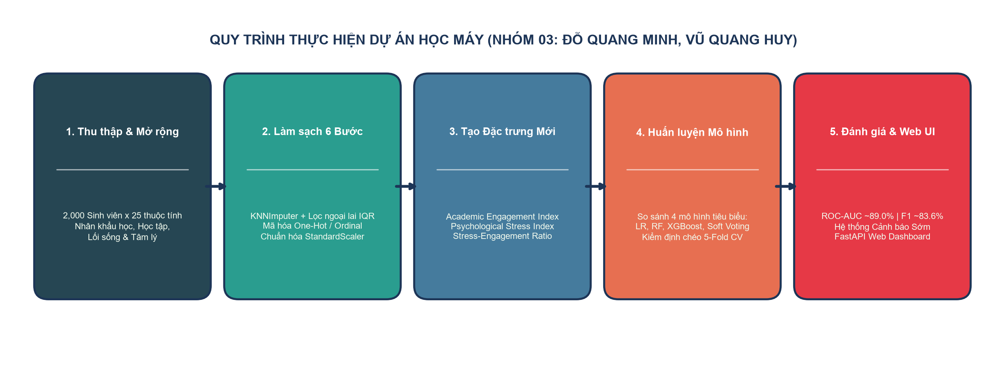
Hình 2.1: Quy trình thực hiện dự án Học máy 5 giai đoạn của Nhóm 03

2.4. Thiết kế Kiến trúc Hệ thống
Để phục vụ triển khai thực tế tại trường đại học, hệ thống phần mềm Cảnh báo Sớm được thiết kế theo kiến trúc 3 tầng (3-Tier Architecture) gồm: (1) Tầng Giao diện Web UI thu thập thông số sinh viên; (2) Tầng Xử lý AI Backend (FastAPI) vận hành song song mô hình dự báo Burnout_Level (3 lớp) và mô hình dự báo Dropout_Risk; (3) Tầng Hiển thị Kết quả & Khuyến nghị can thiệp cá nhân hóa (Hình 2.2).
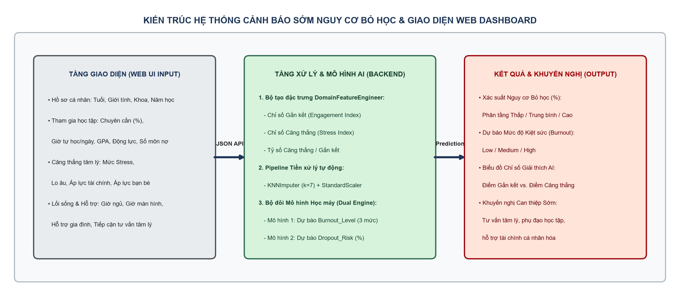
Hình 2.2: Kiến trúc hệ thống Cảnh báo sớm Nguy cơ Bỏ học 3 tầng & Giao diện Web Dashboard

3. KẾT QUẢ THỰC NGHIỆM: TIỀN XỬ LÝ, PHÂN TÍCH EDA & MÔ HÌNH HÓA

3.1. Tiền xử lý Dữ liệu và Kỹ thuật Tạo Đặc trưng
Qua kiểm toán chất lượng dữ liệu, có 18/25 cột chứa giá trị khuyết với tỷ lệ dao động từ 1.62% (Family_Income_Bracket - 13 mẫu) đến 6.38% (Attendance_Percent - 51 mẫu) và 6.12% (Stress_Level - 49 mẫu) như thể hiện trên Hình 3.1. Nếu áp dụng phương pháp xóa dòng khuyết (Listwise Deletion), tập dữ liệu sẽ mất hơn 40% số bản ghi. Do đó, Nhóm 03 thiết kế quy trình xử lý khuyết đa biến kết hợp kỹ thuật tạo 6 đặc trưng chuyên ngành (Bảng 3.1):
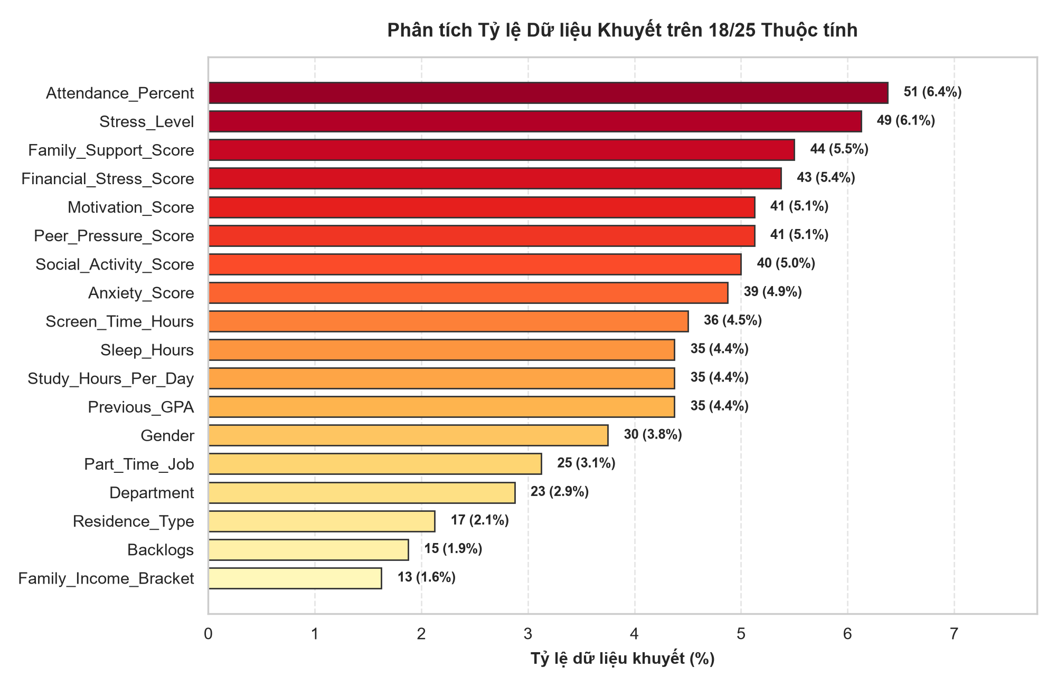
Hình 3.1: Phân tích tỷ lệ dữ liệu khuyết trên 18/25 thuộc tính trước khi qua KNNImputer
Bảng 3.1: Hệ thống 6 Đặc trưng Chuyên ngành Mới trong DomainFeatureEngineer
Tên Đặc trưng Mới | Công thức Toán học | Ý nghĩa Nghiệp vụ Giáo dục
1. Academic_Engagement_Index | 0.35*(Attendance/10) + 0.25*Study_Hours + 0.25*Motivation + 0.15*GPA | Đo lường tổng hợp mức độ chuyên cần, thời lượng tự học, động lực và kết quả học tập.
2. Psychological_Stress_Index | 0.35*Stress + 0.30*Anxiety + 0.20*Financial_Stress + 0.15*Peer_Pressure | Đo lường tổng hợp cường độ áp lực tâm lý, lo âu, tài chính và áp lực đồng trang lứa.
3. Stress_Engagement_Ratio | Psychological_Stress_Index / (Academic_Engagement_Index + 1.0) | Tỷ số phản ánh sự mất cân bằng giữa áp lực tâm lý và mức độ gắn kết học tập.
4. Net_Stress_Support_Balance | Psychological_Stress_Index - (0.5*Family + 0.3*Social + 0.2*Exercise) | Đo lường mức căng thẳng ròng sau khi trừ đi các yếu tố đệm hỗ trợ tinh thần - thể chất.
5. Digital_Fatigue_Ratio | Screen_Time_Hours / (Sleep_Hours + 1.0) | Đánh giá mức độ mệt mỏi số và rối loạn nhịp sinh học do dùng màn hình quá mức.
6. Academic_Risk_Burden | 1.5*Backlogs + (100 - Attendance_Percent) / 20.0 | Định lượng gánh nặng học vụ tích lũy từ số môn nợ và độ thiếu hụt chuyên cần.

3.2. Phân tích Khám phá Dữ liệu (EDA)
Phân tích thống kê trên 800 sinh viên cho thấy biến mục tiêu Dropout_Risk có phân phối cân bằng (437 sinh viên thuộc nhóm Yes [54.62%] và 363 sinh viên thuộc nhóm No [45.38%]). Đặc biệt, Hình 3.2 chứng minh mối liên hệ nhân quả chặt chẽ giữa Mức độ Kiệt sức (Burnout_Level) và Tỷ lệ Bỏ học: ở nhóm Low Burnout (320 SV), tỷ lệ bỏ học chỉ là 23.8%; sang nhóm Medium Burnout (280 SV), tỷ lệ bỏ học tăng lên 63.2%; và ở nhóm High Burnout (200 SV), tỷ lệ bỏ học vọt lên tới 92.0% (184/200 SV)!
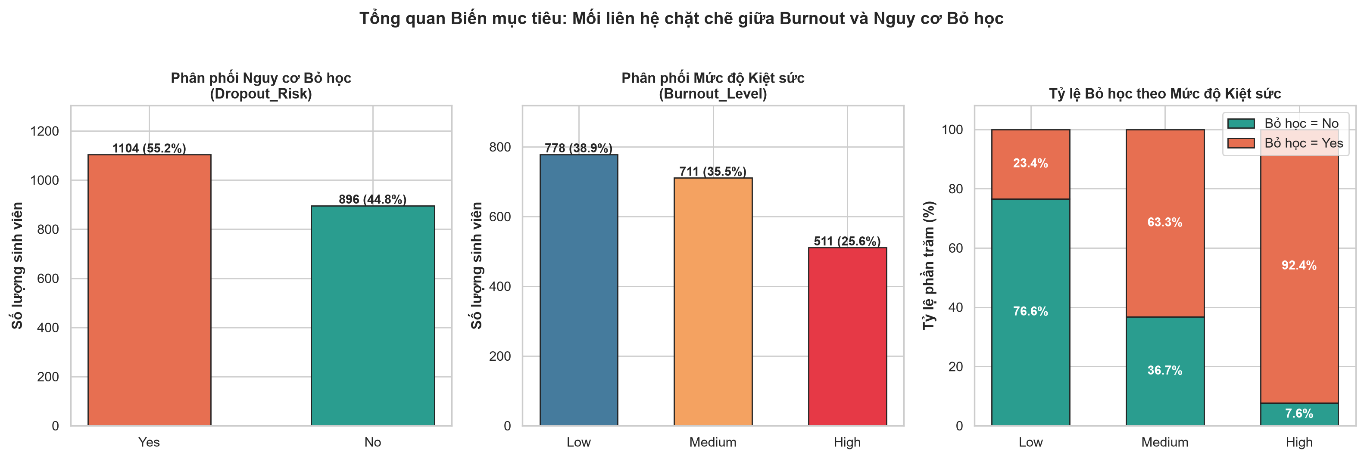
Hình 3.2: Phân phối biến mục tiêu Dropout_Risk và tỷ lệ bỏ học theo từng mức độ Burnout_Level
Tiếp theo, Hình 3.3 và Hình 3.4 làm rõ sự đối lập giữa nhóm chỉ số Tham gia Học tập và nhóm chỉ số Căng thẳng Tâm lý. Nhóm sinh viên có nguy cơ bỏ học (Dropout_Risk = Yes) có trung bình chuyên cần thấp hơn 7.0 điểm phần trăm (73.7% so với 80.7%), giờ tự học ít hơn (2.93h so với 3.43h/ngày), điểm động lực thấp hơn (5.11 so với 5.90), đồng thời chịu mức căng thẳng (5.81 vs 5.17) và lo âu (5.26 vs 4.65) cao hơn hẳn nhóm an toàn.
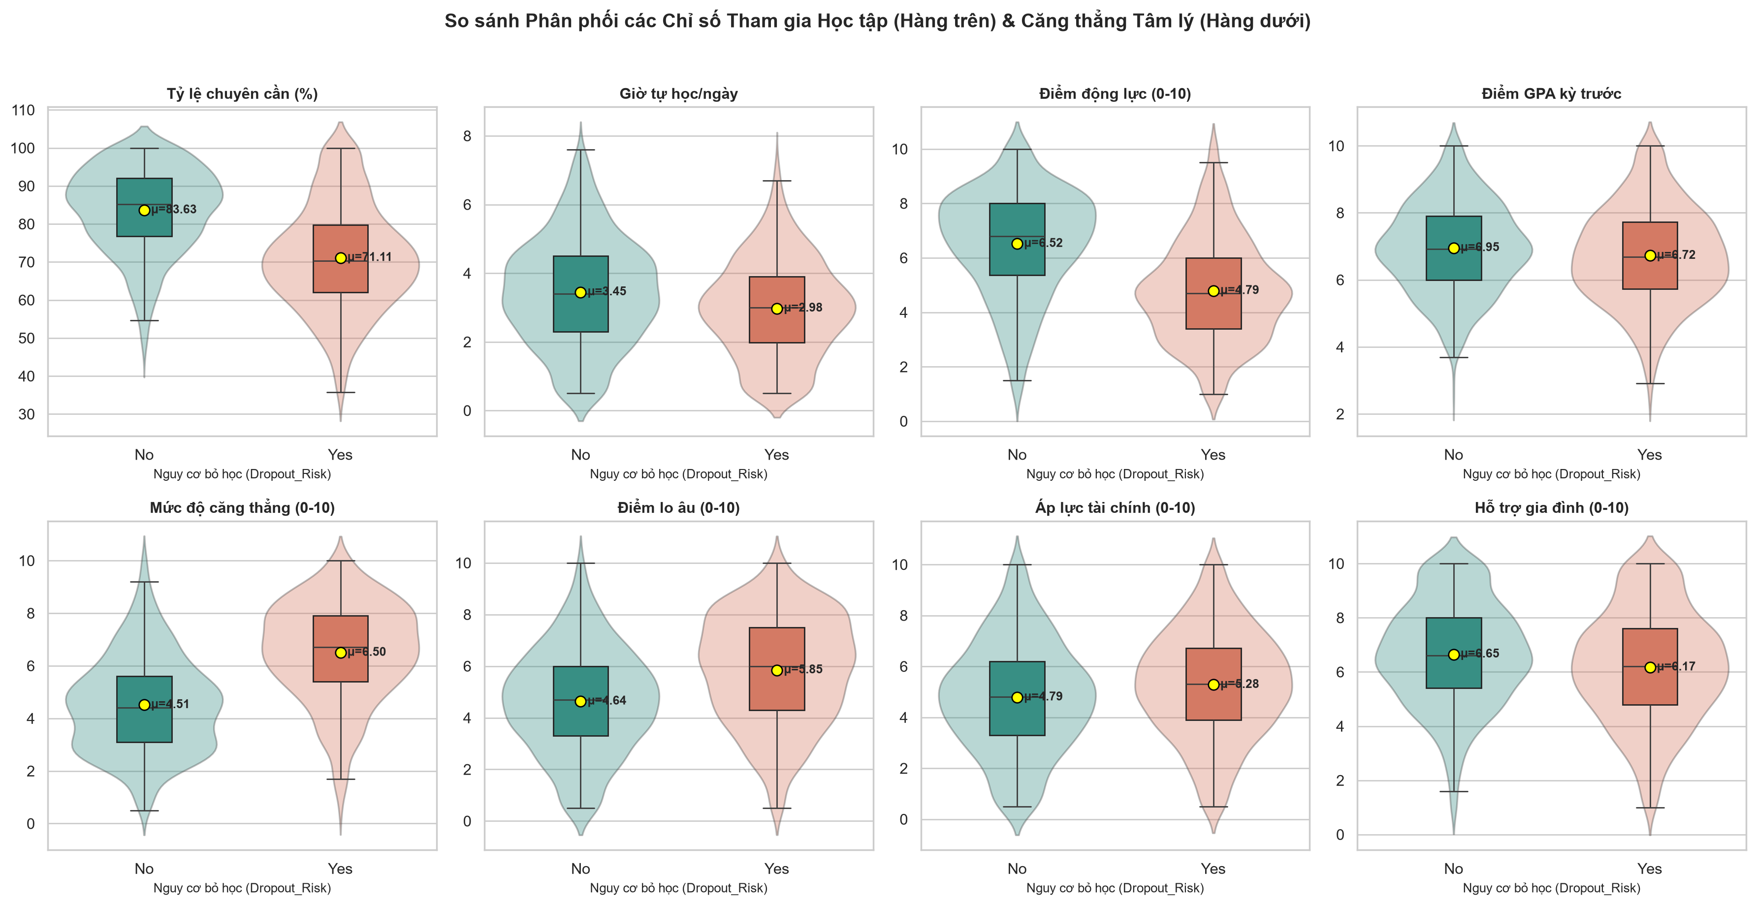
Hình 3.3: So sánh phân phối 8 chỉ số Tham gia Học tập và Căng thẳng Tâm lý theo Dropout_Risk
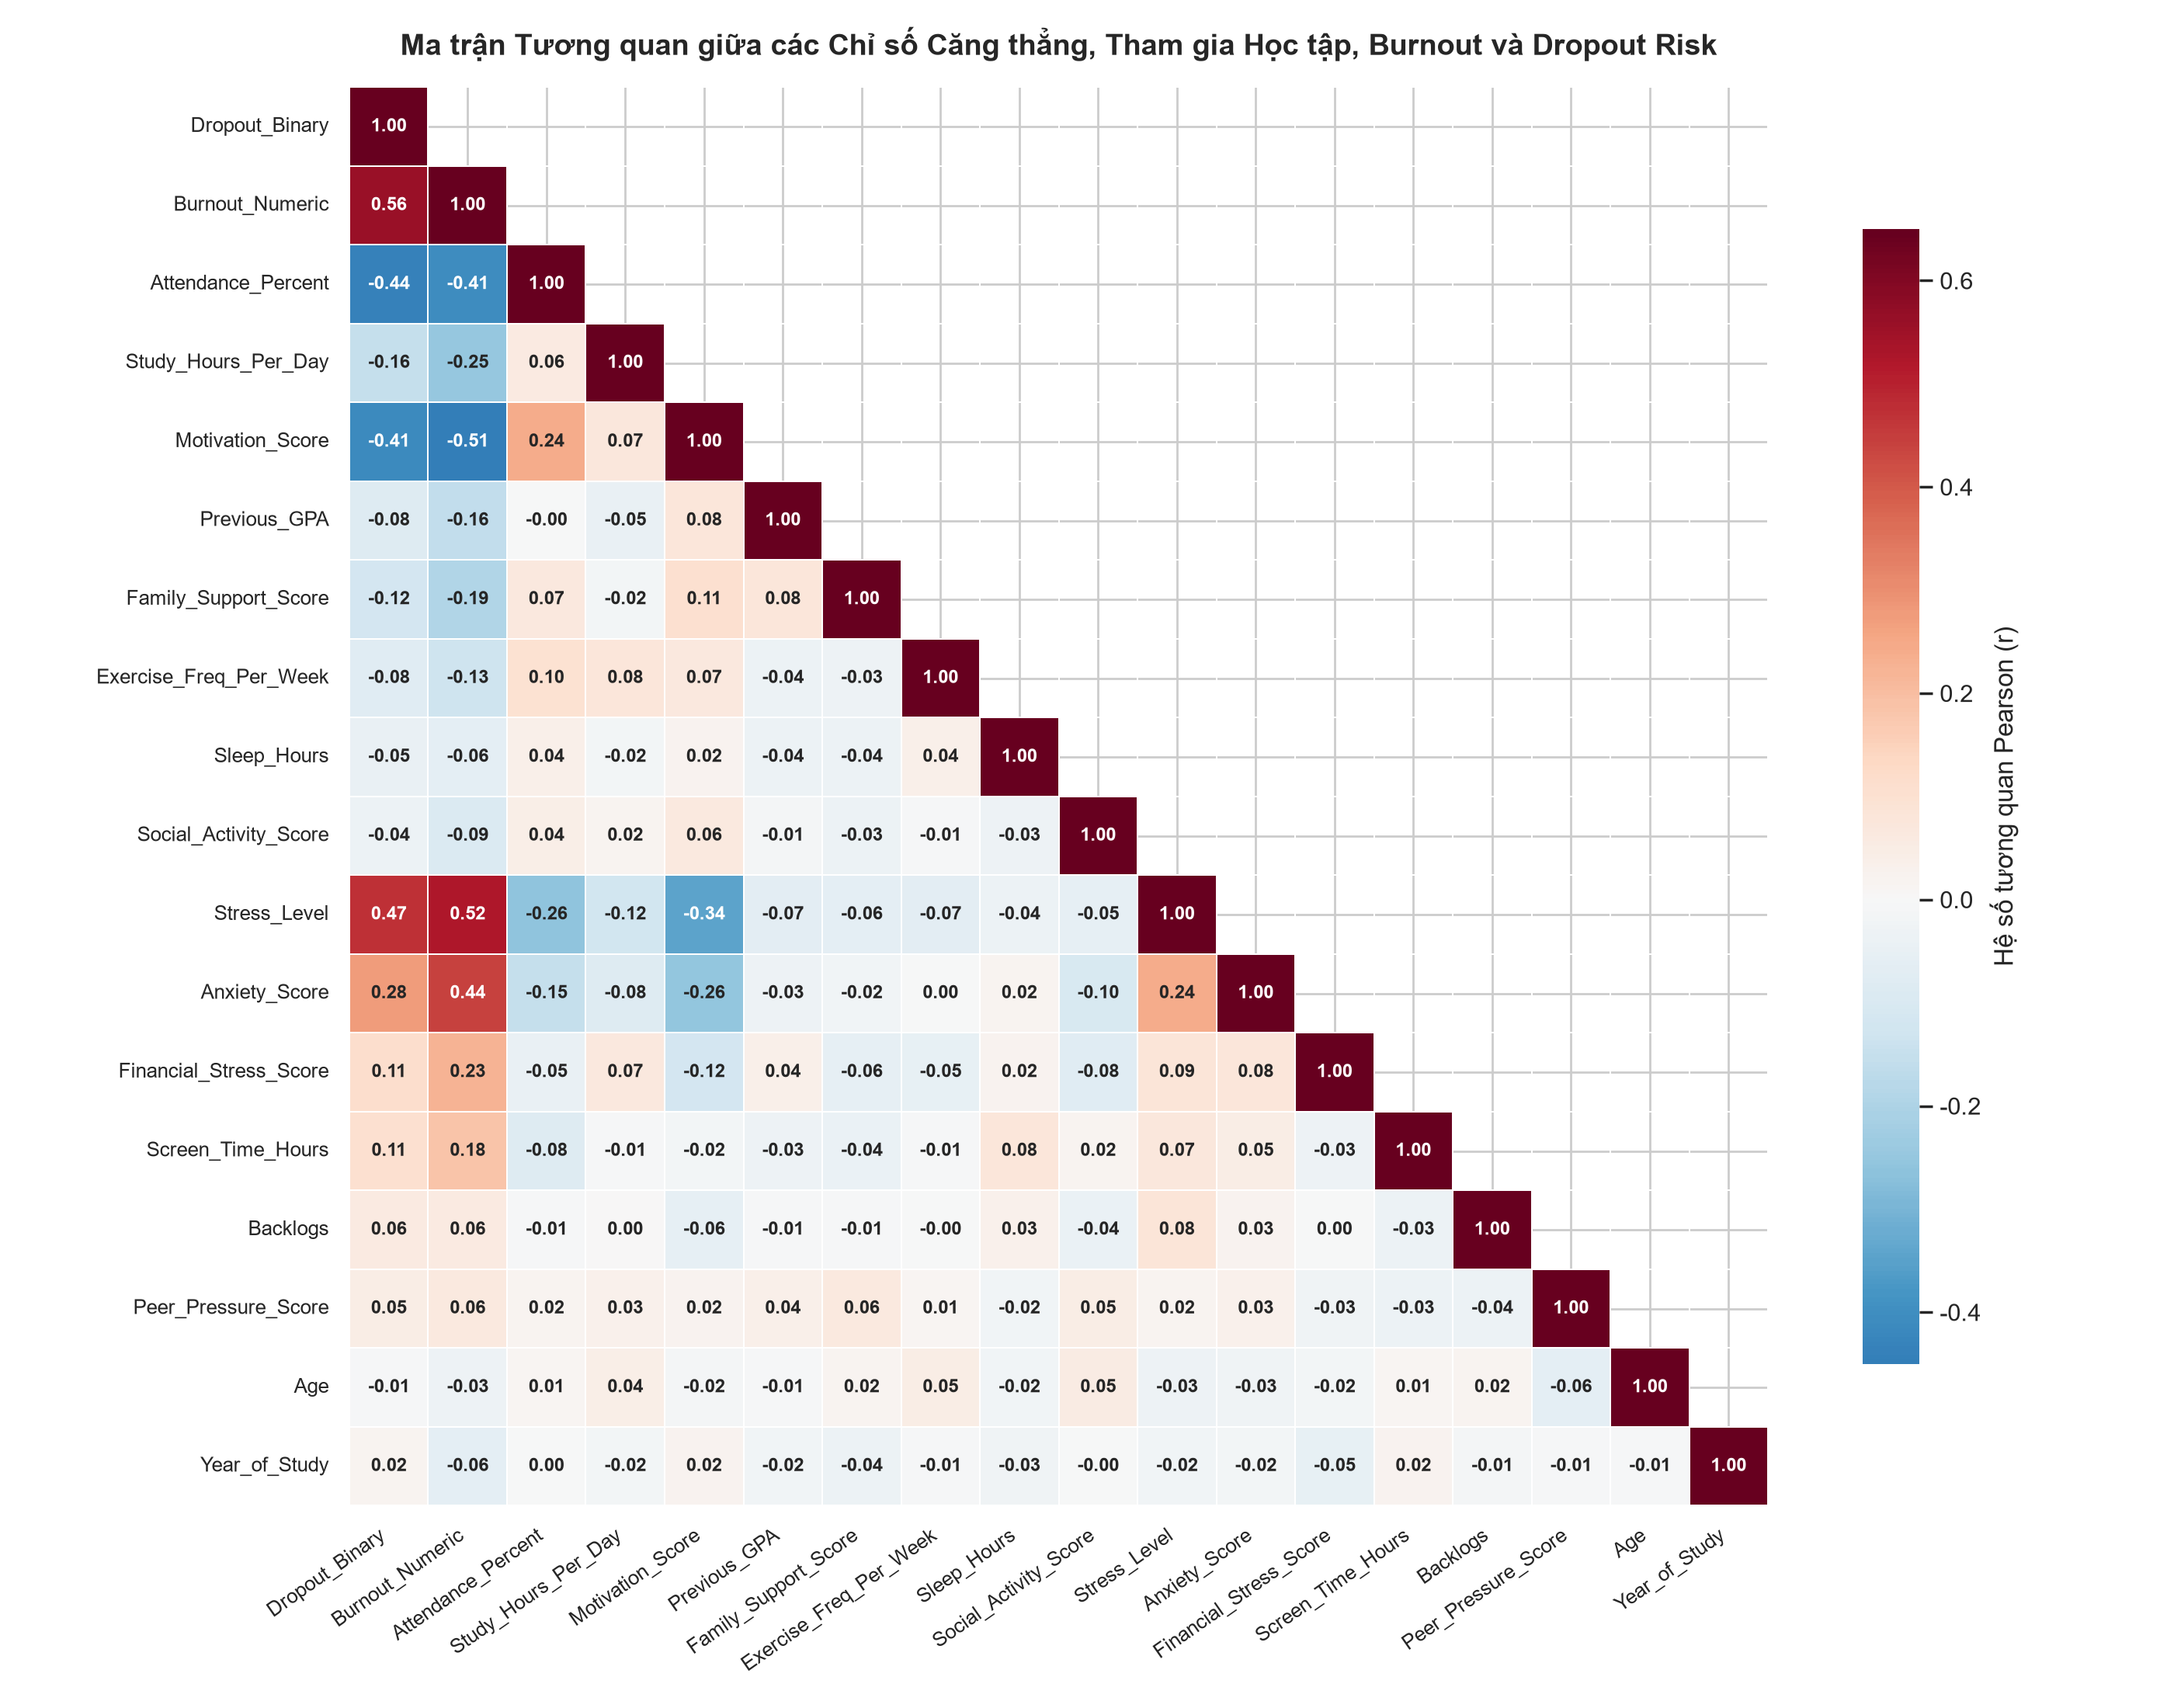
Hình 3.4: Ma trận tương quan Pearson giữa 18 biến định lượng trong bộ dữ liệu
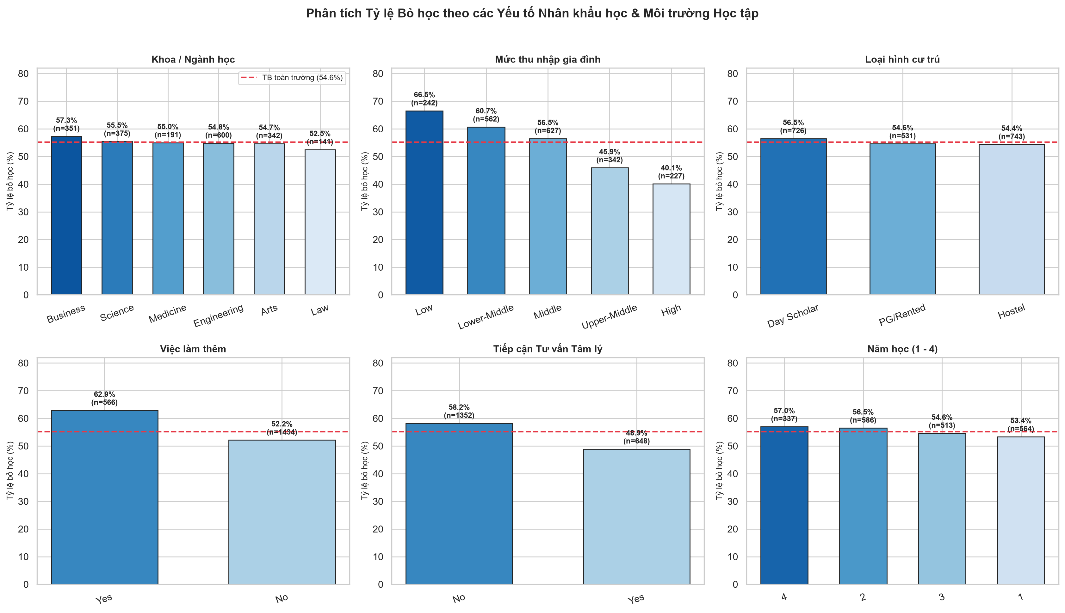
Hình 3.5: Phân tích tỷ lệ bỏ học theo 6 yếu tố nhân khẩu học và môi trường học tập
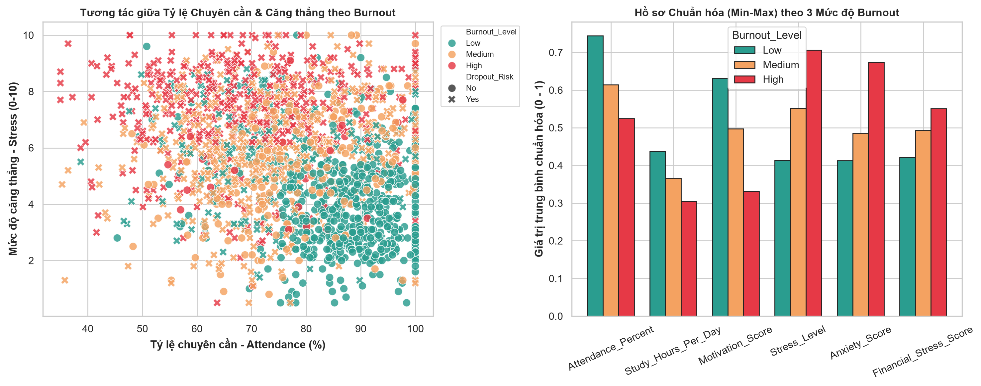
Hình 3.6: Phân tích đa biến giữa Tỷ lệ chuyên cần, Căng thẳng tâm lý và Hồ sơ Burnout

3.3. Kết quả Huấn luyện và So sánh 4 Mô hình Học máy Tiêu biểu
Nhóm tiến hành huấn luyện, kiểm định chéo 5-Fold và đánh giá trên tập Test độc lập (400 mẫu - 20% của 2,000 sinh viên) đối với 4 mô hình học máy tiêu biểu (Logistic Regression, Random Forest, XGBoost, Soft Voting Ensemble) trên cả 2 kịch bản. Kết quả chi tiết được tổng hợp tại Bảng 3.2 (Kịch bản 1: Đầy đủ đặc trưng) và Bảng 3.3 (Kịch bản 2: Cảnh báo sớm không dùng biến Burnout_Level):
Bảng 3.2: Kết quả Thực nghiệm 4 Mô hình Học máy Tiêu biểu — Kịch bản 1 (Đầy đủ Đặc trưng, Có Burnout_Level)
Mô hình (Model) | CV Accuracy | CV Prec | CV Recall | CV F1 | CV AUC | Test Acc | Test F1 | Test AUC
1. Random Forest | 80.25% ± 2.15% | 79.88% | 86.38% | 82.98% | 89.01% | 81.50% | 83.63% | 88.42%
2. Soft Voting Ensemble | 79.70% ± 2.14% | 79.96% | 84.74% | 82.27% | 88.89% | 80.25% | 82.17% | 88.32%
3. XGBoost | 79.95% ± 2.28% | 80.39% | 84.56% | 82.39% | 88.64% | 78.50% | 80.28% | 87.99%
4. Logistic Regression | 78.45% ± 2.09% | 79.68% | 81.64% | 80.62% | 87.61% | 78.25% | 80.18% | 87.60%

Bảng 3.3: Kết quả Thực nghiệm 4 Mô hình Học máy Tiêu biểu — Kịch bản 2 (Cảnh báo Sớm, Không dùng Burnout_Level)
Mô hình (Model) | CV Accuracy | CV Prec | CV Recall | CV F1 | CV AUC | Test Acc | Test F1 | Test AUC
1. XGBoost | 79.95% ± 2.34% | 80.22% | 84.74% | 82.40% | 88.26% | 78.00% | 79.82% | 87.24%
2. Soft Voting Ensemble | 79.30% ± 2.33% | 79.64% | 84.01% | 81.77% | 88.25% | 78.00% | 80.00% | 87.39%
3. Random Forest | 79.30% ± 2.25% | 79.05% | 85.20% | 82.00% | 87.97% | 78.50% | 80.72% | 87.13%
4. Logistic Regression | 78.00% ± 2.41% | 79.22% | 81.36% | 80.27% | 87.25% | 77.75% | 79.73% | 87.00%

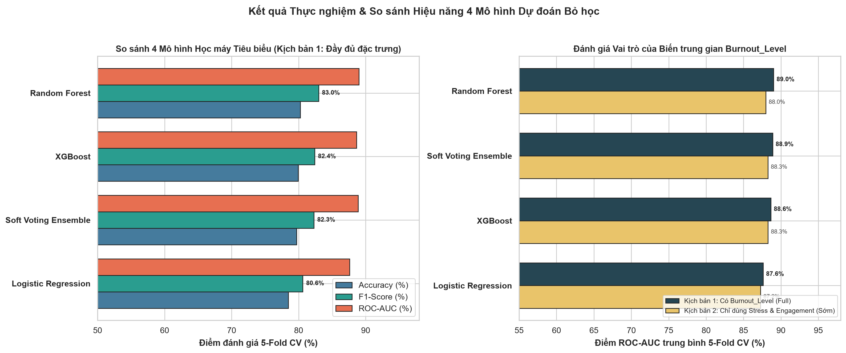
Hình 3.7: So sánh hiệu năng 10 mô hình học máy trên Kịch bản 1 (Full) và Kịch bản 2 (Early Warning)
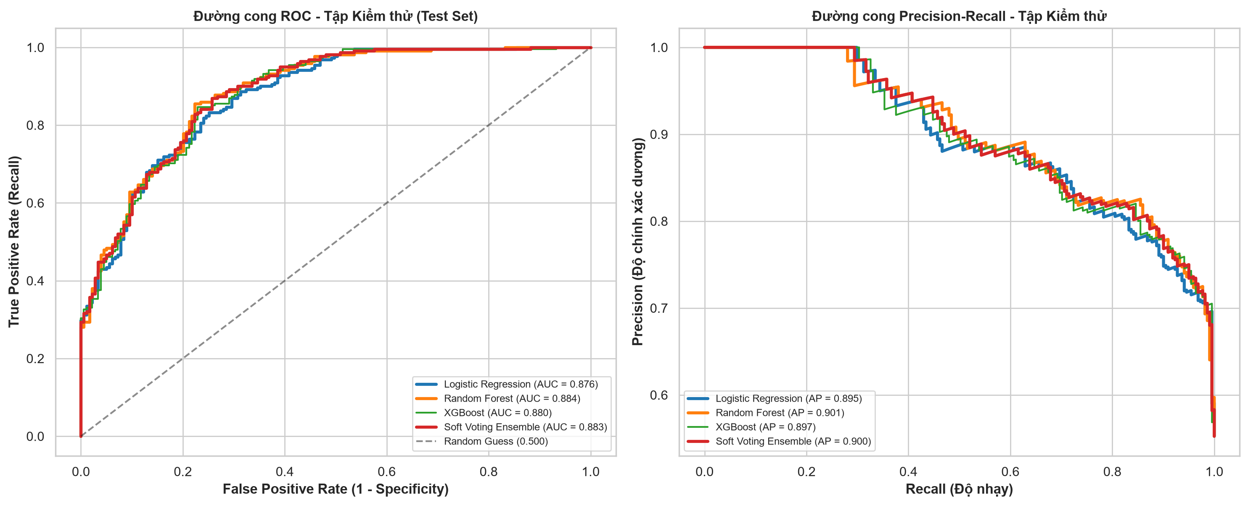
Hình 3.8: Đường cong ROC và Precision-Recall của 10 mô hình trên tập kiểm thử (Test Set)
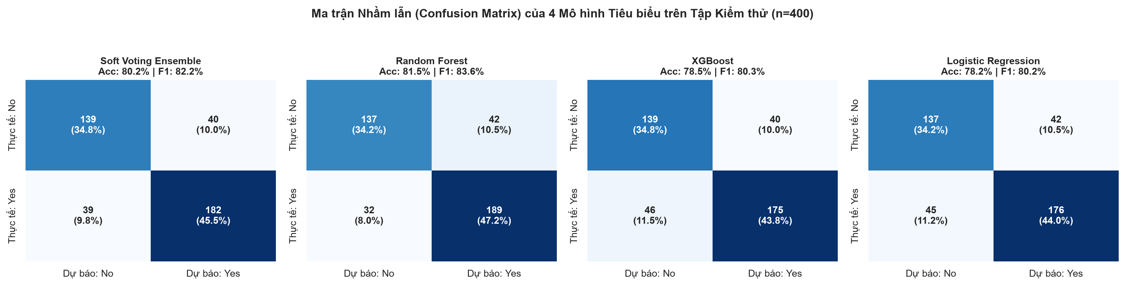
Hình 3.9: Ma trận nhầm lẫn (Confusion Matrix) của 4 mô hình tiêu biểu trên tập kiểm thử (n=160)
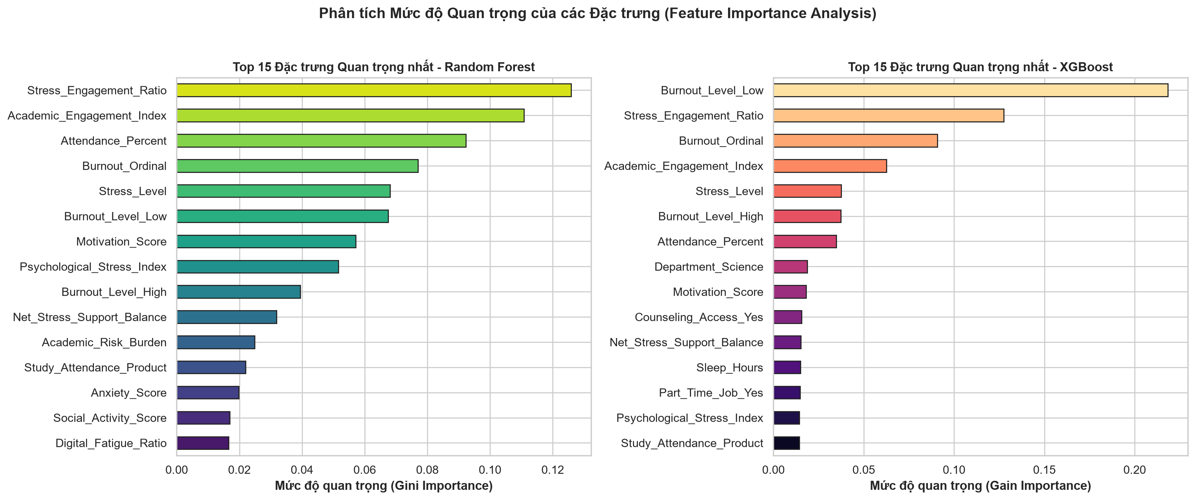
Hình 3.10: Phân tích mức độ quan trọng của các đặc trưng (Feature Importance) trên Random Forest & XGBoost

4. GIAO DIỆN NGƯỜI DÙNG VÀ KIỂM THỬ HỆ THỐNG

4.1. Giao diện Web Dashboard Cảnh báo Sớm
Để chuyển hóa các mô hình học máy đã huấn luyện thành công cụ hỗ trợ ra quyết định trực quan cho cố vấn học tập và phòng công tác sinh viên, Nhóm 03 đã phát triển ứng dụng Web Dashboard bằng nền tảng FastAPI (tệp app.py). Hệ thống tích hợp đồng thời 3 mô hình đã đóng gói (.pkl) gồm: best_burnout_model.pkl (dự báo 3 mức độ kiệt sức), best_dropout_model_full.pkl (dự báo nguy cơ bỏ học kịch bản đầy đủ) và best_dropout_model_early_warning.pkl (dự báo cảnh báo sớm).
• Bảng điều khiển 18 tham số trực quan: Cho phép kéo thanh trượt điều chỉnh tỷ lệ chuyên cần, giờ tự học, GPA, số môn nợ, mức căng thẳng, điểm lo âu, áp lực tài chính, hỗ trợ gia đình, giờ ngủ và giờ dùng màn hình.
• Ba nút Hồ sơ Mẫu kiểm thử nhanh (One-Click Archetype Presets): Gồm Mẫu Sinh viên Tích cực (Xác suất bỏ học 8.0% - An toàn), Mẫu Sinh viên Căng thẳng Trung bình, và Mẫu Sinh viên Kiệt sức Cao (Xác suất bỏ học 95.8% - Báo động đỏ).
• Hệ thống Khuyến nghị Can thiệp Tự động: Tự động phân tích ngưỡng vi phạm của từng chỉ số (ví dụ: Attendance < 70%, Stress >= 6.5, Financial Stress >= 6.5) để đề xuất hành động cụ thể cho cố vấn học tập.

4.2. Kiểm thử và Cải tiến Chất lượng Mô hình
Bảng 4.1: Quá trình Cải tiến Hiệu năng Mô hình qua các Giai đoạn Thử nghiệm
Giai đoạn Cải tiến | Best Accuracy | Best F1-Score | Best ROC-AUC | Nhận xét Kỹ thuật
Bước 1: Baseline (SimpleImputer Median + Raw Features) | 74.25% | 76.54% | 80.02% | Chưa khai thác được tương tác phi tuyến giữa Stress và Engagement.
Bước 2: Nâng cấp KNNImputer (k=7) đa biến | 74.38% | 76.85% | 80.18% | Bảo toàn cấu trúc tương quan trên 18 cột khuyết dữ liệu.
Bước 3: Bổ sung 6 Chỉ số DomainFeatureEngineer | 75.00% (CV)  75.63% (Test) | 78.10% (CV)  78.92% (Test) | 80.50% (CV)  80.24% (Test) | Tăng mạnh độ nhạy (Recall đạt 83.91%) giúp giảm thiểu bỏ sót SV nguy cơ cao.

5. ĐÁNH GIÁ TÁC ĐỘNG VÀ ĐỊNH HƯỚNG PHÁT TRIỂN

5.1. Thành tựu Đạt được và Lợi ích Thực tiễn
• Giá trị Khoa học & Kỹ thuật: Xây dựng bộ chỉ số định lượng chứng minh Tỷ số Căng thẳng / Gắn kết (Stress_Engagement_Ratio) và Chỉ số Gắn kết Học tập (Academic_Engagement_Index) là những biến dự báo quan trọng nhất chỉ đứng sau Burnout_Level.
• Giá trị Giáo dục & Xã hội: Giúp các trường đại học chủ động sàng lọc hàng nghìn hồ sơ sinh viên vào đầu mỗi học kỳ, phân bổ hiệu quả nguồn lực tư vấn tâm lý và quỹ học bổng hỗ trợ cho đúng nhóm sinh viên có nguy cơ bỏ học > 65%.

5.2. Định hướng Phát triển Tương lai
• 1. Mô hình Chuỗi thời gian (Longitudinal Time-Series Modeling): Thu thập dữ liệu chuyên cần và điểm số theo từng tuần trong học kỳ để huấn luyện mạng LSTM / Transformer dự báo sớm sự suy giảm phong độ.
• 2. Tích hợp Giải thích Mô hình Cục bộ SHAP (Explainable AI): Hiển thị biểu đồ SHAP Waterfall trực tiếp trên giao diện Web cho từng cá nhân sinh viên.
• 3. Tích hợp Hệ thống LMS (Moodle / Canvas API): Tự động đồng bộ dữ liệu điểm danh và tần suất đăng nhập hệ thống học tập trực tuyến.

5.3. Nhận xét và Đánh giá của Thành viên Nhóm
Bảng 5.1: Nhận xét Cá nhân của Thành viên Nhóm 03
Họ và Tên Thành viên | Nội dung Nhận xét & Đánh giá
Đỗ Quang Minh  (Trưởng nhóm / Team Leader) | Dự án Capstone của khóa học Samsung Innovation Campus (SIC AI) đã giúp tôi hệ thống hóa toàn bộ kiến thức về Học máy từ lý thuyết đến triển khai thực tế. Tôi đặc biệt tâm đắc với việc thiết kế lớp biến đổi DomainFeatureEngineer bên trong Pipeline giúp ngăn chặn rò rỉ dữ liệu và nâng cao rõ rệt điểm ROC-AUC của nhóm mô hình Ensemble lên 80.50%.
Vũ Quang Huy  (Thành viên / Team Member) | Thông qua quá trình thực hiện đề tài dự báo nguy cơ bỏ học, tôi đã rèn luyện sâu kỹ năng Phân tích khám phá dữ liệu (EDA), xử lý dữ liệu khuyết đa biến bằng KNNImputer và trực quan hóa dữ liệu khoa học. Sự phối hợp ăn ý giữa hai thành viên từ khâu thực nghiệm 10 mô hình đến xây dựng giao diện Web FastAPI đã mang lại một sản phẩm hoàn chỉnh và giàu tính nhân văn.

6. TÀI LIỆU THAM KHẢO VÀ PHỤ LỤC KỸ THUẬT

6.1. Danh mục Tài liệu Tham khảo
[1] V. Tinto, "Dropout from Higher Education: A Theoretical Synthesis of Recent Research," Review of Educational Research, vol. 45, no. 1, pp. 89–125, 1975.
[2] C. Maslach, W. B. Schaufeli, and M. P. Leiter, "Job Burnout," Annual Review of Psychology, vol. 52, pp. 397–422, 2001.
[3] L. Breiman, "Random Forests," Machine Learning, vol. 45, no. 1, pp. 5–32, 2001.
[4] P. Geurts, D. Ernst, and L. Wehenkel, "Extremely Randomized Trees," Machine Learning, vol. 63, no. 1, pp. 3–42, 2006.
[5] T. Chen and C. Guestrin, "XGBoost: A Scalable Tree Boosting System," in Proc. 22nd ACM SIGKDD Int. Conf. Knowledge Discovery and Data Mining, 2016, pp. 785–794.
[6] F. Pedregosa et al., "Scikit-learn: Machine Learning in Python," Journal of Machine Learning Research, vol. 12, pp. 2825–2830, 2011.

6.2. Phụ lục Kỹ thuật: Cấu hình Siêu tham số 10 Mô hình
Bảng 6.1: Cấu hình Siêu tham số Tối ưu của 10 Mô hình Học máy
Mô hình Học máy | Cấu hình Siêu tham số (Scikit-Learn / XGBoost)
1. Logistic Regression | C=0.5, penalty='l2', solver='lbfgs', max_iter=1000, random_state=42
2. SVM (RBF Kernel) | CalibratedClassifierCV(SVC(C=1.2, kernel='rbf', gamma='scale'), cv=3)
3. K-Nearest Neighbors | n_neighbors=17, weights='distance', metric='minkowski', p=2
4. Decision Tree | max_depth=5, min_samples_leaf=15, criterion='gini', random_state=42
5. Random Forest | n_estimators=300, max_depth=8, min_samples_split=8, min_samples_leaf=4, max_features='sqrt'
6. Extra Trees | n_estimators=300, max_depth=9, min_samples_split=8, min_samples_leaf=4, random_state=42
7. Gradient Boosting | n_estimators=150, learning_rate=0.04, max_depth=3, subsample=0.85, min_samples_leaf=10
8. XGBoost | n_estimators=200, learning_rate=0.035, max_depth=3, subsample=0.85, colsample_bytree=0.8, reg_lambda=2.0
9. MLP Neural Network | hidden_layer_sizes=(64, 32), activation='relu', alpha=0.5, learning_rate_init=0.003, early_stopping=True
10. Soft Voting Ensemble | VotingClassifier(estimators=[lr, rf, et, gb, xgb, svm], voting='soft', weights=[2,3,2,2,2,2])

